МИНОБРНАУКИ РОССИИ
Санкт-Петербургский государственный
электротехнический университет
«ЛЭТИ» им. В.И. Ульянова (Ленина)
Кафедра МО ЭВМ

отчет
по лабораторной работе №1
по дисциплине «Операционные системы»
Тема: Исследование структур загрузочных модулей

Студент гр. 0304 |  | Докучаев Р.А.
Преподаватель |  | Губкин А.Ф.

Санкт-Петербург
2022

Цель работы.

Исследование системы стандатрных прерываний на примере построения обработчика аппаратных прерываний сигналов таймера

Задание.
В лабораторной работе № 4 предлагается построить обработчик прерываний сигналов таймера. Эти сигналы генерируются аппаратурой через определенные интервалы времени и, при возникновении такого сигнала, возникает прерывание с определенны значением вектора. Таким образом, управление будет передано функции, чья точка входа записана в соответствующий вектор прерывания.

Выполнение работы.
  - Был написан исходный код для .EXE модуля. Данный модуль включает из следующие процедуры для упрощения операций с вектором прерывания:
- load_int отвечают за загрузку прерывания в вектор по адресу 0x1C
- unload_int отвечает за выгрузку прерывания из вектора по адресу 0x1C
- test_int отвечает за проверку сигнатуры вектора по адресу 0x1C
- test_should_unload отвечает за проверку на наличие аргумента для выгрузки вектора
- Результатом работы программы является отображение на экране количества вызовов прерывания таймера:
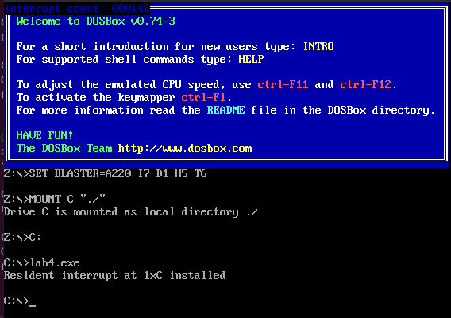
Результат работы программы, которая отображает карту сегментов памяти в виде MCB из лабораторной работы номер 3, приведён на снимке экрана ниже. На этих снимках экрана видно, что lab4.exe по-прежнему занимает сегмент памяти даже после завершения работы:
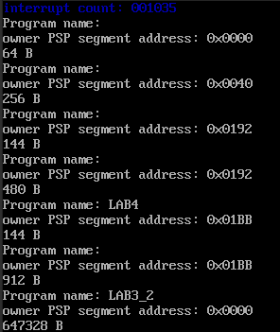
- Результат работы lab4.exe при повторном запуске приведён на снимке экрана ниже. Как видно из него, программа определила корректно, что обработчик в векторе прерываний уже установлен, поэтому изменения не вносятся.
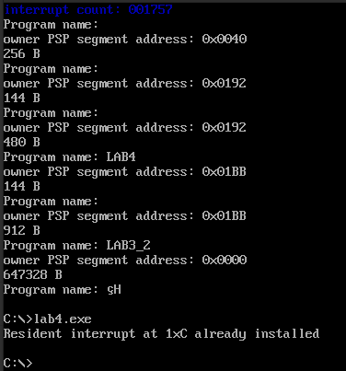
- Результат работы программы при запуске с ключом выгрузки /un приведён ниже, откуда становится видно, что память, занятая резидентным модулем, была освобождена, а вектор прерываний аппаратного таймера был восстановлен в исходные значения.
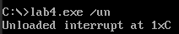
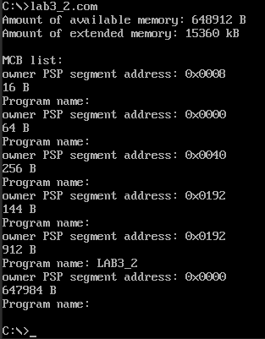

Контрольные вопросы по лабораторной работе номер 1.
- Как реализован механизм прерывания?
Примерно каждые 50 миллисекунд регистры CS:IP устанавливаются в значение, определённое прерыванием в векторе прерываний по адресу 0x1C, при этом их предыдущие значения записываются на стек. Само прерывание, реализованное в лабораторной работе, сохраняет значения всех изменяемых регистров (AX, BX, CX, DX), выполняет необходимые операции, восстанавливает значения регистров и при помощи инструкции iret восстанавливает значения регистров CS:IP, сохранённые на стеке, возвращая управление текущей программе.
- Какого типа прерывания использовались в этой работе?
- int 0x10 – видео-сервис BIOS
- int 0x21 – прерывание функции DOS
- int 0x1C – пользовательское прерывание

Выводы.
В ходе выполнения лабораторной работы мною были исследованы системы стандартных прерываний на примере построения обработчика аппаратных прерываний сигналов таймера.

